АННОТАЦИЯ

Пояснительная записка 68 с., 40 рис., 12 табл., 12 источников, 1 прил.

ПРОГРАММНОЕ ОБЕСПЕЧЕНИЕ ДЛЯ ЗАПУСКА КОНСОЛЬНЫХ ПРИЛОЖЕНИЙ В УДАЛЁННОЙ СРЕДЕ
Объектом исследования является задача облачного вычисления.
Цель исследования – создание платформы для запуска консольных приложений в удалённой облачной среде
Работа состоит из следующих разделов: теоретико-аналитическая часть, проектная часть, заключение и выводы. Теоретико-аналитическая часть включает в себя: анализ предметной области и постановку задачи, проектная часть – разработку архитектуры ПО, программную реализацию, тестирование ПО, оценку качества ПО и программную документацию: техническое задание, руководство программиста и руководство пользователя.
В результате разработано программное обеспечение - web приложение, позволяющее запускать консольные приложения в удалённой среде, обладающее такими характеристиками и функциями как:
– возможность выгружать проекты
– конфигурировать запуск проектов
– запускать проекты в удалённой среде.

ВВЕДЕНИЕ
Мы живём в мире, в котором информационные технологии играют важнейшую роль в экономике, производстве медицине, IT получило широкое распространение по всему миру, в том числе и в сфере обучения. IT направления стали неотъемлемой частью каждого вуза. Студенты обучающиеся на направлениях IT пишут огромное количество программ, в основном это классические консольные приложения. На текущий момент количество языков столь обширно и разнообразно, что не всегда на компьютерах в университете установлено нужное ПО. В связи с этим возникают трудности в проверки, хранении и выполнении огромного количества программ, написанных студентами.
Для работы с консольными программами чаще всего используются базовые средства: интерфейс программной строки. В системах Windows это Cmd.exe — интерпретатор командной строки для операционных систем OS/2, Windows CE и для семейства операционных систем, базирующихся на Windows NT.
В семействе Linux таким средством является Bash. Также часто используются специальные утилиты. Например, PowerShell — расширяемое средство автоматизации от Microsoft с открытым исходным кодом, состоящее из оболочки с интерфейсом командной строки и сопутствующего языка сценариев.
Студент разрабатывая программу чаще всего ставит целью воспроизвести определённый алгоритм, протестировать его на различных входных данных, при этом часто возникает проблема, как удобно хранить эти данные, использовать всегда консольный ввод или иметь заготовленные файлы. После написания очередной программы студент задумывается над тем, как показать результат работы, как продемонстрировать преподавателю или одногрупникам. Так же возникают проблемы связанные с удаленным форматом работы, или болезнью студента, как показать результат? Студент может просто скинуть файл исполняемого кода, но что если нужные внешние зависимости или же у преподавателя не установлена нужная версия среды выполнения кода программы. Для решения всех проблем, связанных с хранением исполняемых программ, наборов данных и передачей программ другим пользователям необходимо специальное ПО, которое позволяющее хранить, конфигурировать и собирать наборы данных. Целью проекта является разработка платформы, выполняющей функцию единой системы для запуска, хранения тестирования проектов, написанных студентами.
Платформа представляет собой web-приложение для выполнения облачных вычислений
Для достижение поставленной цели были поставлены следующие задачи:
  - Провести анализ предметной области разработки web-приложений
  - Провести анализ существующих платформ
  - Выбрать подходящие средства реализации
  - Разработать алгоритм для выгрузки сборки и запуска
  - Разработать серверное ПО

Анализ проблемы и постановка задачи

1.1 Анализ предметной области
Облачные вычисления - это специальные web-приложения для выполнения определённых операций и фонд удалённых вычислительных ресурсов.
На сегодняшний день, облачные платформы пользуются особой популярностью. С развитием бизнеса растёт роль конкуренции, так начала появляться необходимость в интернет ресурсах: личные сайты, crm системы, erp системы, корпоративные порталы, системы электронной коммерции. Однако разворачивать подобные приложения самим обычно дорого и сложно. Так появились компании - поставщики услуг, предоставляющие свои системы облачных вычислений, внутри которых разворачиваются требуемые приложения.
Главной целью подобных платформ ставится предоставление пользователю некоторого функционала обеспечивающего простое хранение, передачу, управление приложением на удалённом сервере.
Подобные платформы очень часто используются в сфере обучения программированию, например онлайн школы имеют платформы для быстрой проверки домашнего задания пользователей, в облачную систему загружается исходный код, после чего автоматически проверяется на заготовленных наборах данных.
Платформы, предоставляющие пользователю функционал для работы с другими приложениями, развёрнутыми на платформе, обладают важной спецификой - должны предлагать максимально широкий список поддерживаем языков, что становится одной из важнейших задач при разработке платформы.
Как было описано выше подобные платформы представляют собой web-приложения, соответственно имеют все характерные особенности - выполняются на сервере: клиент взаимодействует с сервером при помощи браузера, хранение данных осуществляется преимущественно в базе данных, обмен происходит по определённому протоколу.
При разработке web приложений, разработчик придерживается архитектурного шаблона, в современном мире принято выделять 4 основных архитектурных шаблона.
 | Rcp | SOAP | REST | GraphQl
Организация | Локальный вызов процедур | Равномерная структура сообщения | Соблюдение шести архитектурных ограничений | Описание схемы и системы типов
Формат | Json, XML, Protobuf, Thrift, FlatBuffers | XML | XML,JSON,HTML,plain text | JSON
Сложность применения | Просто | Сложно | Просто | Средне
Поддержка(community) | Большая | Маленькая | Большая | Набирает популярность
Применение | API-интерфейсы, ориентированные на команды и действия, внутренняя высокопроизводительная связь в массивных системах микросервисов. | Платежные шлюзы, CRM-решения, финансовые и телекоммуникационные услуги, поддержка устаревших систем | Простые приложения, управляемые ресурсами, с открытыми API | Комплексные, микросервисные приложени.

Рассмотрим данные архитектурные стили.

Архитектурный шаблон Rest
Rest - архитектурный стиль, который описывает правила взаимодействия между клиентом и сервером. При этом используются HTTP-запросы, стандарт построения URL, форматы данных JSON и XML. REST API выдаёт ответ на запрос в формате JSON. Затем ответ нужно проанализировать, выбрать конкретные данные и извлечь их.
Архитектурный стиль Rest обладает шестью архитектурными ограничениями
  - единый интерфейс, позволяющий единообразное взаимодействие с сервером вне зависимости от типа устройства или приложения;
  - отсутствие состояния: необходимое состояние обработки запроса содержится в самом запросе без того, чтобы сервер хранил какие-либо относящиеся к сессии данные;
  - кэширование;
  - клиент-серверная архитектура: позволяет независимое развитие двух сторон;
  - многоуровневая система приложения;
  - возможность для сервера обеспечивать исполняемый код на клиенте.
В целом ограничения стиля REST являются скорее указаниями по применению и не требуют жёсткого соблюдения всех ограничений, предоставляя право выбора разработчику.

Архитектурный шаблон RPC
Rpc(удаленный вызов процедур) - данный архитектурный стиль представляет собой класс технологий, позволяющих программ вызывать функции в ином адресном пространстве(контексте).
Главная идея удалённых процедур состоит в расширении механизма передачи управления и данных внутри программы, выполняющейся на одном узле, на передачу управления и данных в сети. Средства удалённого вызова процедур предназначены для облегчения организации распределённых вычислений и создания распределенных клиент-серверных информационных систем.
Основными чертами данной технологии являются :
  - Ассиметричность - одна сторона являются инициатором
  - Синхронность - поток вызывающий процедуру приостанавливается, до получения ответа
Развитием идей RPC является gRPC - высокопроизводительный фреймворк, разработанный компанией Google. gRPC при должном изучении, довольной простой инструмент для создания распределительных систем(микросервисов). Основными приемуществами gRPC являются встроенная поддержка балансировщика нагрузки, трассировки аутенфикации и проверки жизнеспособности сервисов. Высокая производительность достигается за счёт использования протокола HTTP/2 и и технологии Protocol Buffers . В настоящее время применяется в основном gRPC вместо RPC. Для описания сообщений в gRPC системах используются специальные файлы protobuf.
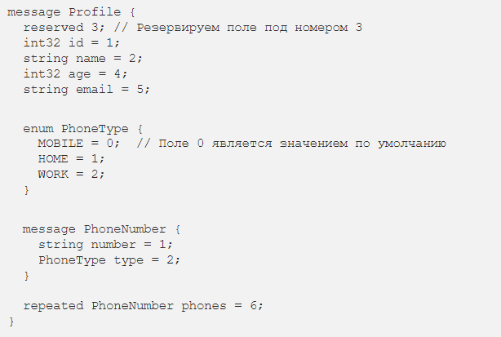
Рисунок 1 - содержание protobuf файла
Для написания protobuf файла применяется специальный язык описания интерфейсов IDL. Пример protobuf файла, написанного на IDL представлен на рисунке 1.
Таким образом, при использовании данной технологии, на этапе написания protobuf файлов определяются сообщения и методы для формирования взаимодействия всей распределённой системы.
Данные файлы содержат описание структуры
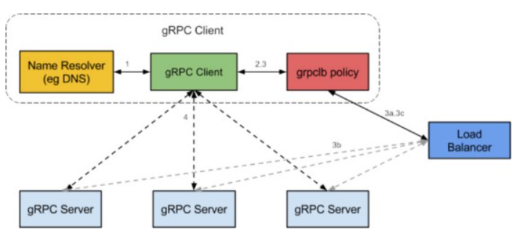
Рисунок 2 - архитектура gRPC системы

Архитектурный шаблон SOAP
SOAP - архитектурный стиль применяемый для создания сервисно-ориентированных приложений. Данный архитектурный шаблон имеет некоторые особенности.
При использовании SOAP используется протокол WSDL , который является языком описания веб-служб. Другими словами данный стиль подразумевает, что клиенту и разработчику веб службы не нужно общаться и договариваться о формате, достаточно просто применять wsdl, клиент знает, как инкапсулировать запрос и вызвать службу если имеет wsdl файл. В свою очередь полный набор WSDL так же имеет определение структуры сообщения и связывает данную информацию с телом запроса SOAP. Пример структуры WSDL приведён на рисунке 3.

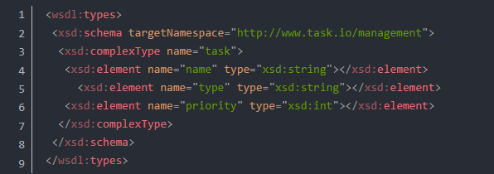
Рисунок 3 - WSDL файл

Архитектурный шаблон GraphQl

GraphQL новый шаблон построения web приложений, данная технология была разработана в 2012 году как альтернатива REST. Если при использовании REST необходимо проанализировать полученные, а лишь затем запросить связанные данные, то GraphQL позволяет получить все связанные данные за один запрос, даже если они находятся в разных источниках. Благодаря этому технология извлечения данных GraphQl удобнее и практичнее, чем REST. REST получил особую популярность при разработке проектов, имеющих клиент серверную архитектуру, поскольку клиентскому приложению гораздо легче получить все необходимые связанные данные.
Преимущества GraphQl:
  - Нет необходимости создавать несколько REST запросов.
  - Нет привязанности к базе данных или механизму хранению
  - Используется заранее описанная система данных для формирования запросов
Для описания запросов используется файла scheme - схема.
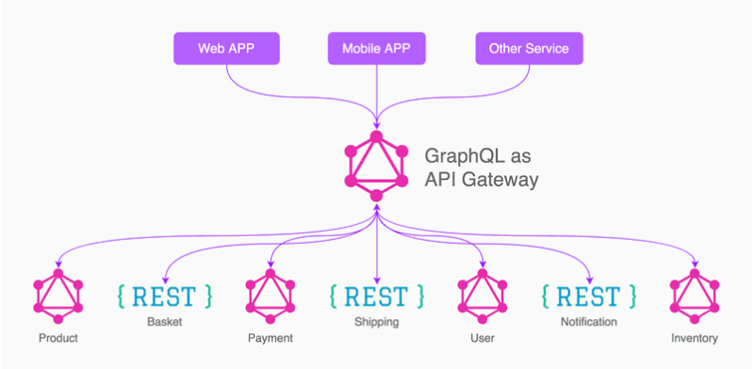
Рисунок 4 - архитектура системы, использующей GraphQl

1.3 Постановка задачи

1.3.1 Содержательная постановка задачи
Целью выпускной квалификационной работы является разработка прототипа системы облачных вычислений - серверного ПО, позволяющего выгружать консольные приложения в свободный доступ, а так же предоставляющего возможность конфигурировать, загружать, запускать приложения, загружать наборы данных и проводить тестирование программы на них.
Сборка приложения проходит на основе конфигурации, предоставленной пользователем, на этапе выгрузки приложения.
Данная работа представляет собой web приложение на писанное на языке программирования go.
Программа должна иметь следующий функционал -
  - выгрузка проекта в систему
  - конфигурирование
  - билд проекта
  - запуск проекта
  - выгрузка тестовых данных

Выгрузка проекта предоставляет собой архив, содержащий папку и исходные файлы с кодом.
После запуска проекта на платформе пользователю должны быть доступны два режима ввода:
  - Ручной ввод данных
  - Использование одного из заготовленных файлов с входными данными.

1.3.2 Формальная постановка задачи
На рисунке приведена схема, соответствующая формальной постановке задачи.
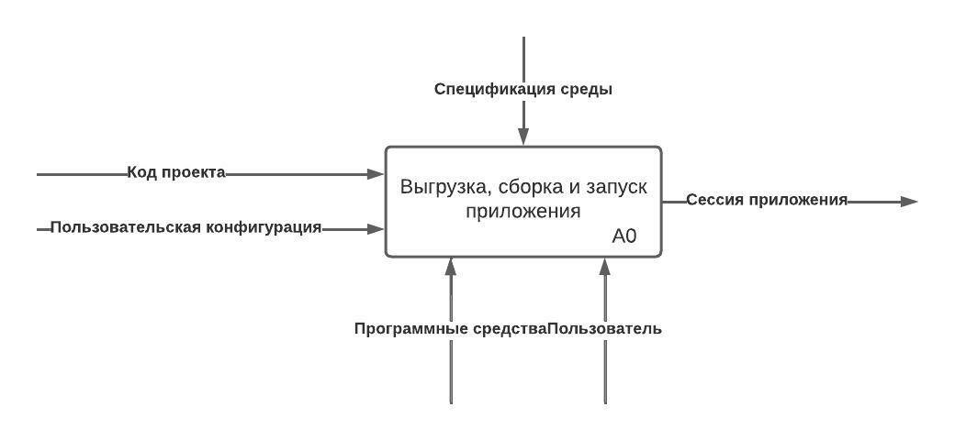
Рисунок 5 - формальная постановка задачи

Входными данными являются
  - Код проекта
  - Конфигурация проекта
Механизмами исполнения являются:
  - Программные методы
  - Пользователь
  - Программные и технические средства

В качестве результата имеем запущенную реплику приложения.
Реплика запущенного приложения - изолированный процесс работы пользователя с приложением, к которому имеет доступ только пользователь, его запустивший.
Задача выгрузки сборки и запуска приложений может быть декомпозирована в соответствии с рисунком 2.

НАРИСОВАТЬ

Рисунок 6 - декомпозиция задачи
На этапе выгрузки производится считывание данных данных из запроса пользователя с последующим сохранением в приложении.
На этапе конфигурирования система осуществляет настройку проекта

Выводы по главе
В результате анализа предметной области выявлены характерные признаки web приложений, рассмотрены основные архитектурные стили, а так же была сформулирована и декомпозирована задача по сборке и запуску приложений консольного типа в удалённой среде.

    - 2 Анализ методов решения задачи выгрузки сборки, запуска приложений в удалённой среде

2.1 Обзор метода выгрузки проекта на сервер
Данные в веб приложениях передаются с помощью протокола передачи данных, в качестве протокола передачи данных в дипломной работе был выбран протокол rest и соответствующий ему протокол http.
HTTP сообщения - самый используемый способ обмена данными между сервером и клиентом. Существует два типа сообщений: запросы, отправляемые клиентом, для того чтобы инициировать реакцию со стороны сервера, и ответы от сервера.
Сообщения HTTP состоят из текстовой информации в кодировке ASCII, записанной в несколько строк. В более ранних версиях протокола HTTP сообщения пересылались в качестве обычного текста. В HTTP/2 текстовое сообщение разделяется на фреймы, для того чтобы выполнить оптимизацию и повысить производительность.
Веб разработчики не создают текстовые сообщения HTTP самостоятельно - данную задачу выполняет программа, браузер, прокси или веб-сервер. Они обеспечивают создание HTTP сообщений через конфигурационные файлы (для прокси и серверов), APIs (для браузеров) или другие интерфейсы.
Программа на стороне сервера принимает тело запроса декодирует его в указанный тип данных.

2.2 Обзор методов сохранения данных в системе
Одной из основных задач является - задача сохранения данных пользователя в системе: проект, тестовые наборы данных.
При разработке web приложений применяются разные подходы к сохранению данных, для хранения больших, связанных наборов данных применяются базы данных.
Существует несколько основных видов баз данных:
  - Простейший тип(файл)
  - Реляционные
  - “NoSQL”
Базы данных простейшего типа представляют собой базы для хранения простых структур данных, для этого может применяться самый простой способ хранения - текстовые файлы, в наше время данный метод применяется при работе с небольшими объёмами информации. Для разделения полей при использовании данного подхода используется символ разделитель, обычно это точка с запятой или запятая.
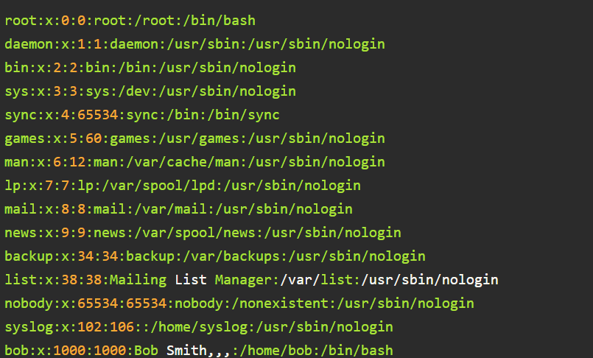
Рисунок 7 - файл /etc/passwd в *nix системе

Как следствие при данном подходе присутствует ограничение типа и уровня сложности хранимой информации, тяжело установить связи между данными, невозможно разумно выполнять выборку и управление большими наборами данных.
Можно сделать вывод, что данный тип баз данных практичен только для систем с небольшим требованием к чтению и записи, как следствие чаще всего применяется для хранения конфигурационных данных. Примерами баз данных данного типа могут служить cvs файлы и системные файлы в unix системах
Так же к базам данных простейшего типа относятся сетевые и иерархические базы данных, однако они хоть и решают проблему связи данных, но тем не менее, остаются непригодными для хранения больших наборов связанных данных с возможностью данные по фильтру.
Рассмотрим два следующих основных вида баз данных.Реляционные базы данных - самый старый тип баз данных, широко используемый в данный момент, данные организованы с помощью таблиц. Каждая строка в таблице является отдельной записью, а значение в каждом столбце свойством записи. Данный тип имеет высокоорганизованную структуру, что делает реляционные базы данных адаптируемым инструментом для работы с различными типами данных. Для доступа к данным используется язык SQL и его диалекты в зависимости от конкретной базы.
Самыми распространёнными базами данных на данный момент являются PostgreSQL и MySQL
“NoSQL” - на представляют отдельную группу видов баз данных, не использующих подходы значительно отличающиеся от классического реляционного подхода.
Рассмотрим основные подходы NoSQL баз данных
  - Ключ-значение
  - Документоориентированные БД
Базы данных ключ значение - базы данных в которых информацию хранится по ключу, а в качестве сохраняемая запись хранится, как blob объект
Хранилища данного вила обеспечивают крайне быстрый доступ к данным, однако в хранилищах данного вида нет схемы отношений между данными и типов, что вызывает трудности при использовании.
Самыми распространёнными базами данных типа “ключ-значения” являются
  - Redis
  - Memcached
  - Etcd
Документоориентированные БД - отличаются от баз “ключ-значение” тем, что вместо blob объектов хранят данные в формате JSON, BSON, XML, примером данной базы данных может служить MongoDB
Вывод: таким образом, для целей проекта лучше всего подходит - реляционные базы данных. В качестве основной БД в проекте применяется PostgreSQL.

2.3 Задача сборки проекта на удалённом сервере
Стандартные консольные приложения собираются посредством выполнения команды сборки, для выполнения сборки необходимы сторонние зависимости, например для сборки исполняемого кода на языке GO, на компьютере разработчика должен быть установлен компилятор GO, аналогично для других языков, кроме того зачастую пользовательские программы требуют зависимости, такие как сторонние библиотеки, отсюда возникает проблема сборки.
Для выполнения консольных приложений необходимо место на жёстком диске, вычислительная мощность и так далее. Запущенные процессы пользовательских программ необходимо не только создавать, но и запускать, а так же утилизировать. Для решения данной проблемы рассмотрим следующий уровень изоляции пользовательского приложения - контейнеризацию.
В рамках данной концепции, пользовательское приложение запускается в изолированной среде на сервере называемое контейнером.
Контейнер — это набор процессов, изолированных от основной операционной системы. При контейнеризации приложения работают исключительно внутри контейнеров, и не имеют доступа к основной операционной системе, благодаря этому возрастает безопасность приложений, поскольку они не смогут случайно или умышленно навредить основной системе. Если приложение в контейнере завершится с ошибкой или зависнет, это никак не затронет основную ОС.
При контейнерной виртуализации отсутствуют расходы на эмуляцию виртуального оборудования и загрузки всей операционной системы в контейнер, вместо этого используется легковесная версия операционной системы, позволяющие взаимодействие лишь через консоль. Такой подход так же позволяет экономить место на жестом диске машины, поскольку легковесный образ операционной системы весит в десятке раз меньше базового, так легковесный образ linux весит около 5МБ. С применением данного подхода, достигается требуемый уровень изоляции запускаемых пользовательских приложений. Для решения поставленной задачи на данном этапе выбраны docker контейнеры. Docker предлагает простые инструменты взаимодействия с контейнерами. Перед запуском контейнера необходимо создать образ. Образ это исполняемый пакет, содержащий исходный код, необходимые библиотеки, переменные окружения и файлы конфигурации. После создания образа на его основе создаётся контейнер, содержащий приложение. В реализуемой системе должна быть предусмотрена возможность работы нескольких пользователей с один и тем же проектом, для ждя решения поставленной задачи на этапе анализа было выбрано следующее решение -выделять собственный контейнер для работы пользователя с конкретным приложениям. Для идентификации такого процесса работы пользователя с приложением, введём термин - реплика приложения. Таким образом, на каждую реплику пользовательского приложения выделятся собственный контейнер, с которым возможно взаимодействие, благодаря этому разные пользователи имеют возможность работать с одним и тем же проектом параллельно, запуская свою собственную реплику приложения.

2.4 Анализ существующего ПО
Рассмотрим несколько сервисов, реализующих облачные вычисления.

Microsoft Azure
Как было описано выше, компания Microsoft предосталяет Microsoft Azure, платформу позволяющую развернуть своё приложение удалённо. Помимо этого данная платформа предоставляет широкий дополнительный функционал для разработчиков. Рассмотрим основные функции Azure для проведения вычислений, заявленные в документации:
  - Сервис Virtual Machines позволяет пользователям запускать виртуальные машины общего назначения под управлением Microsoft Windows, Linux, а также преднастроенные образы популярных сервисных пакетов.
  - Служба Приложений позволяет разработчикам публиковать веб-сайты и управлять ими.
  - Сервис хостинга веб-сайтов позволяет разработчикам создавать сайты с использованием .NET, PHP, Node.js или Python и разворачивать их с использованием FTP, Git, Mercurial, Team Foundation Server или загружать через пользовательский портал.
  - WebJobs или, другими словами, приложения, которые могут быть развернуты в среде App Service для реализации фоновой обработки. Эту обработку можно запускать по расписанию, по требованию или выполнять непрерывно. Службы Blob, Table и Queue могут использоваться для связи между WebApps и WebJobs и для отслеживания состояния.

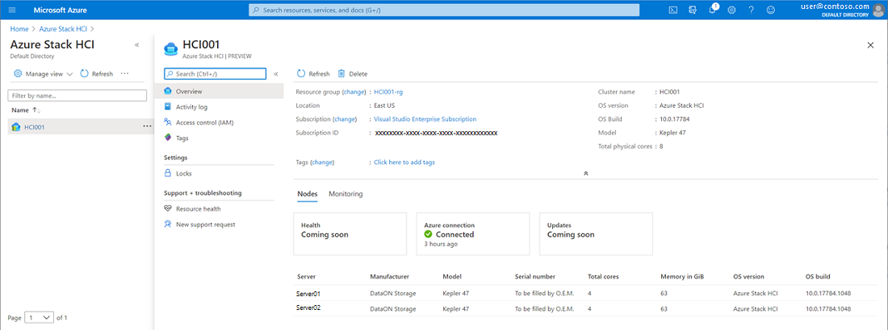
Рисунок 8 - интерфейс Microsoft Azure

Amazon Web Service
Amazon Web Service на данный момент является самой распространённой в мире облачной платформой, предоставляющей широчайший круг возможностей благодаря внутренним сервисам.
Рассмотрим какие возможности предоставляет данная платформа
  - Elastic Compute Cloud (EC2). Сервис предоставляет подписчикам виртуальные серверные платформы, системы хранения данных и балансировщик нагрузки.
  - Simple Storage (S3) предоставляет подписчикам распределенное дисковое пространство с максимальным объемом 5 Тб.
  - Relational Database Service предоставляет пользователям виртуальную базу данных, которая расположена на выделенном сервере.
  - Route 53 дает пользователям возможность поднимать DNS-сервер в облаке Amazon.
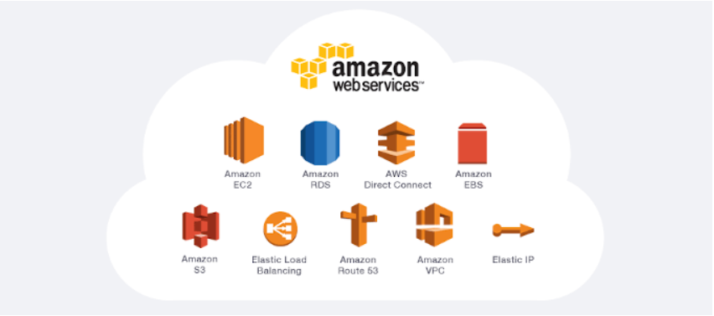
Рисунок 9 - список сервисов Amazon Web Service

Основной функционал Amazon Web Services реализует сервис EC2. Данный сервис предоставляет пользователям арендовать виртуальные сервера в том числе для запуска собственных приложений.

Общие черты рассматриваемого ПО
Рассматриваемые программные продукты имеют общие черты. Так оба программных продукта имеют поддержку основных языков программирования и платформ для разработки.
Среди поддерживаемых языков и платформ присутствуют:
  - .NET
  - Java
  - NodeJS
  - Go
  - Python
  - PHP

Программные компоненты предоставляют некоторое виртуальное рабочее пространство или виртуальные машины для запуска приложений пользователя.

Выводы по главе
В результате анализа возможных методов решения задачи выгрузки сборки и запуска приложений, выбран метод контейнерной виртуализации, так как методы исходя из анализа ПО методы виртуализации применяются для решения поставленных задач, а так же позволяют быстро производить сборку и запуск. При анализе существующего программного обеспечения для решения этой задачи выявлена нехватка простых, общедоступных программ, подобных разрабатываемой в рамках данной выпускной квалификационной работы.

3 Программное обеспечение задачи загрузки сборки и запуска консольных приложений

3.1 Архитектура приложения
В разрабатываемом приложении используется контейнерная виртуализация, по этой причине компоненты системы, а так же загружаемые пользовательские приложения выполняются в обособленных контейнерах. Таким образом система в совокупности представляет собой набор отдельных компонентов.
При проектировании архитектуры были рассмотрены два подхода построения приложений - микросервисная архитектура и монолитная.
Монолитная архитектура - традициональная модель построения программного обеспечения, при которой различные части приложения объединяются в единую систему. При разработке монолитных приложения выделяют уровни и слои, которые в свою очередь выполняют определённую задачу. Уровень — глубина, на которой рассматривается определённая часть функционала продукта. Слой — уровень, зависимый от другого уровня. Отсюда следует, что уровень независимый от другого уровня, не считается слоем. Другими словами в данной терминологии, каждый слой является уровнем, но не каждый уровень является слоем. Пример многоуровневой системы рассмотрен на рисунке.
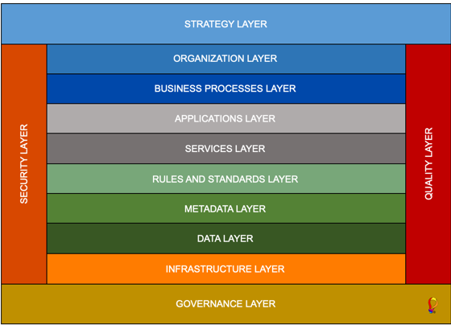
Рисунок 10 - уровни системы

При проектировании приложений обычно выделяют следующие базовые уровни.
- Уровень представления. С данным уровнем пользователь взаимодействует напрямую. Реализацией данного слоя может служить веб страница или интерфейс пользователя в приложении.
- Сервисный уровень. Данный уровень реализует взаимодействие между уровнями представления и безнес логики. Примерами реализации данного слоя могут служить контроллеры, веб-сервисы и слушатели очередей сообщений.
- Уровень бизнес-логики, на данном уровне реализуется основная логика приложения. Компоненты, находящиеся на данном уровне обрабатывают запросы от компонентов сервисного уровня, кроме того используют компоненты уровня доступа к данным для обращения к источникам данных.
- Уровень доступа к данным — набор компонентов для доступа к хранимым данным. В качестве источников данных могут выступать различного рода базы данных, SOAP и REST-сервисы, файлы на файловой системе.. Классификация баз данных, характерных для данного уровня была рассмотрена выше.
Направление зависимостей между уровнями идёт от уровня представления к уровню доступа к данным. В идеальной системе каждый уровень зависит исключительно от следующего уровня. Другими словами уровень представления зависит от сервисного уровня. Например представление зависит от контроллера. Сервисный уровень зависит от слоя бизнес-логики, например, контроллер зависит от бизнес-сервиса, а уровень бизнес-логики зависит от уровня доступа к данным. Например, бизнес-сервис зависит от репозитория. При этом компоненты бизнес-уровня могут зависеть от других компонентов бизнес-уровня, тогда как в других уровнях аналогичные зависимости нежелательны. Например зависимость одного контроллера от другого. Так же нежелательны зависимости в обратном направлении, то есть к примеру бизнес-уровнь не должен зависеть от сервисного уровня. Так же не желательны зависимости между уровнями, не являющимися соседними. Так сервисный уровень не должен зависеть от уровня доступа к данным. Сами же уровни выделяются в модули приложения. Модуль это
Грубое несоблюдение распределения зависимостей между уровнями непременно приводит к путанице, замедляет процесс разработки и развития проекта и делает процесс поддержки проекта трудоёмким и дорогим. Нарушение общих принципов построения уровней сигнализирует о непонимании разработчика системы поставленных задач и методов их решения. Однако на практике же приходится сталкиваться с ситуациями, когда бизнес-логика частично или полностью находится в контроллере, некоторые погрешности считаются допустимыми, однако общая логика распределения все равно должная явно прослеживаться.
В монолитной системе модули легко взаимодействуют друг с другом, что является важной особенностью монолитных систем, а так же главным преимуществом перед микросервисной моделью. Такие системы легко проектировать и разрабатывать.
Монолитная архитектура так же имеет несколько недостатков. Связность модулей ограничивает использование различных технологий в одном проекте, поскольку монолитная система собирается, как единая система, отсюда например возникает ограничение в применении нескольких языков программирования, не имеющих встроенных средств интеграции. К примеру, существует возможность написать монолитное приложение с использованием языка программирования JAVA и Kotlin вместе, поскольку оба языка являются языками семейства JVM. Но нет приемлемой возможности использовать язык PYTHON и Go в одном проекте при использовании монолитной архитектуры. Другим важным недостатком является возможная проблема надёжности, так как монолитная система является централизованной, следовательно имеет единую точку отказа. В свою очередь микросервисная архитектура является распределённой.
В централизованной вычислительной системе вся работа выполняется на одной машине. Главное различие между централизованными и распределенными системами заключается в модели взаимодействия между узлами. Состояние централизованной системы располагается в центральном узле, к которому индивидуально обращаются клиенты. В централизованной системе все узлы обращаются к центральному узлу, из за этого возможна перегрузка сети, следовательно работа такой системы может быть замедлена. Централизованная система имеет единую точку отказа, тогда как в распределенной системе такой точки нет, следовательно риски отказа ниже.
В качестве вывода следует сказать, что монолитная архитектура хорошо подходит для разработки небольших приложений в одной команде, использующей единый стек технологий.
Микросервисная архитектура - широко распространённый подход к построению программного обеспечения. При использовании данного подхода приложение разбивается на автономные, слабо связные, легко изменяемые компоненты, имеющими чётко определённые интерфейсы. В такой системе один сервис предоставляет свой функционал другому посредству сети, для этого нужны строго определённые интерфейсы или API. API - описание способов (набор классов, процедур, функций, структур или констант), которыми одна компьютерная программа может взаимодействовать с другой программой.
Микросервисная архитектура не исключает выделения модулей при построении проекта, что больше характерно для монолитных систем, но понятия ‘модуль’ заменяется понятием ‘сервис’. При данном подходе уже ‘сервис’ становится функционально и логически обособленной частью программы. Однако сами сервисы, по прежнему, строятся из модулей, кроме того различные сервисы могут использовать одни и те же модули, как внешние импортируемые зависимости, что является распространённой практикой.
Микросервисная архитектура имеет ряд преимуществ. Первым и самым важным преимуществом является отказоустойчивость, то есть при возникновении ошибки или сбое в работе одного из сервисов, все остальные продолжат работу. Другим важным преимуществом является свобода выбора технологий используемых в сервисах. Поскольку сервисы связаны с помощью интерфейсов, сборка каждого может происходить изолировано от остальных, появляется свобода в выборе инструментов для создание каждого сервиса. Другими словами, все сервисы могут быть написаны на разных языках программирования с использованием разных библиотек и фреймворков, что позволяет разным командам работать над одним проектом, применяя разные технологии или же вводя свои, точно зная, что это не повлияет на работу той части проекта, которой занимается другая команда.
Микросервисная архитектура имеет ряд недостатков. Самый критичный это отладка, когда микросервисов становится слишком много, порой бывает сложно найти ошибку, определить в каком именно сервисе и в какой момент времени произошла ошибка. Кроме того несмотря на отказоустойчивость системы в целом, нет никаких гарантий, что после отключения одного из компонентов, остальные продолжат работать корректно.
Рассмотрим данный пример. Сервис А производит расчёты, сервис B формирует на базе расчётов отчёты и передаёт их далее пользователю или с следующую систему по цепочке. При возникновении ошибки в системе A система B не сможет получить расчёт, а значит не выполнит поставленную задачу - не сформирует отчёт, хоть и будет работать и в целом будет доступна пользователю. Соответственно, хоть системы A и B в совокупности представляют единую микросервисную систему, в случае отказа одного компонента единая система поставленную задачу не выполняет.
Исходя из этого можно сделать вывод, что применять микросервисы необходимо осознано, четко понимая, зачем выделяется определённая логика в отдельный сервис.
Имея опыт работы с микросервисами лично, могу сказать, что данная концепция выглядит как решение большинства проблем описанных выше, но наделе зачастую создаёт куда больше новых. На мой взгляд к микросервисам следует прибегать в случае прямой необходимости введу проблем с производительностью или в том случае, когда на этапе проектирования в системе есть блоки, которые точно необходимо использовать, как разные сервисы, например при интеграции с какой то другой системой из вне или при использовании микросервиса авторизации.
Другим подходом, часто применяем на практике, является использование централизованных систем вместе как сервисов, все принципы микросервисов сохраняются за исключением использования приставки “микро”, другими словами сервисы могут быть настолько большими, насколько это необходимо, для соблюдения баланса между отладкой, поиском ошибок и производительностью. Не стоит “дробить” единую логику на сервисы, если нет прямой необходимости.
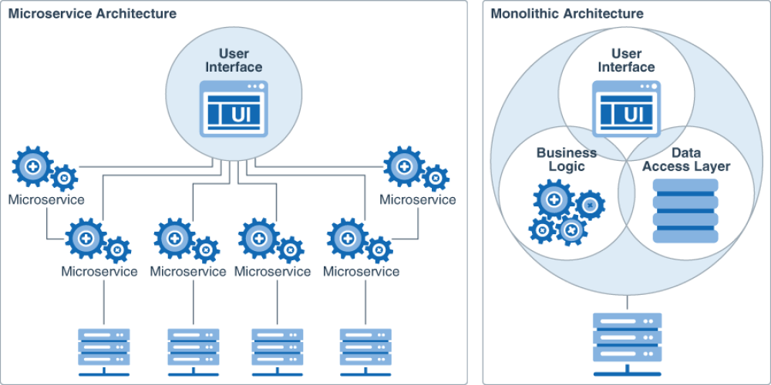
Рисунок 11 - рассматриваемые архитектуры
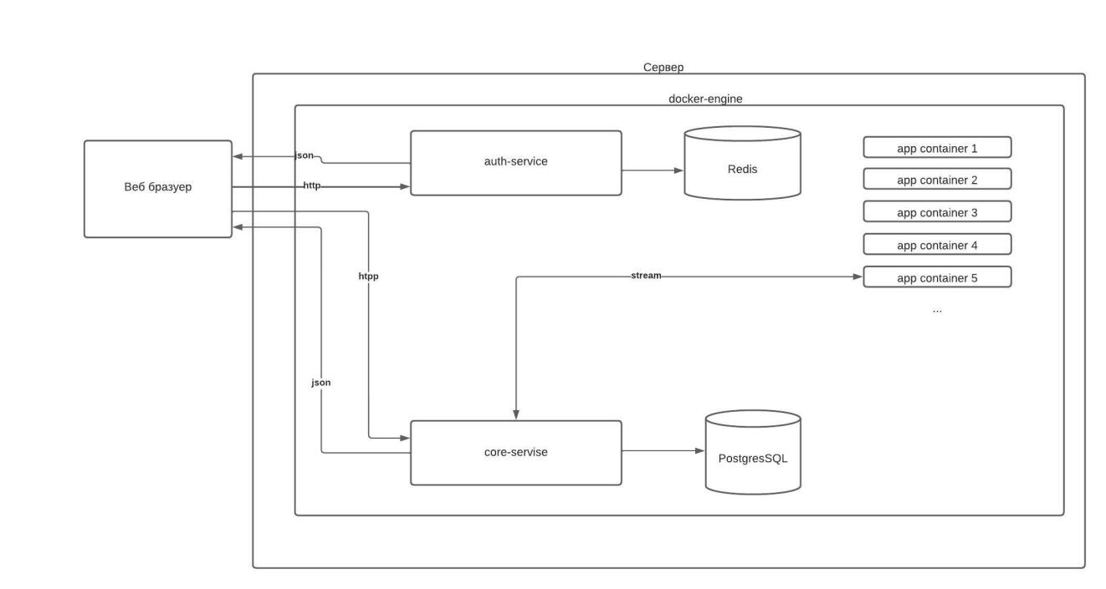
Рисунок 12 - общая схема программного решения

Микросервис core-service представляет собой web-приложение, выполняющее базовый функционал всего проекта.
core-service обеспечивает crud операции основных сущностей:
  - проект
  - конфигурация проекта
  - пользователь
  - набор тестовых данных
  - docker - конфигурация

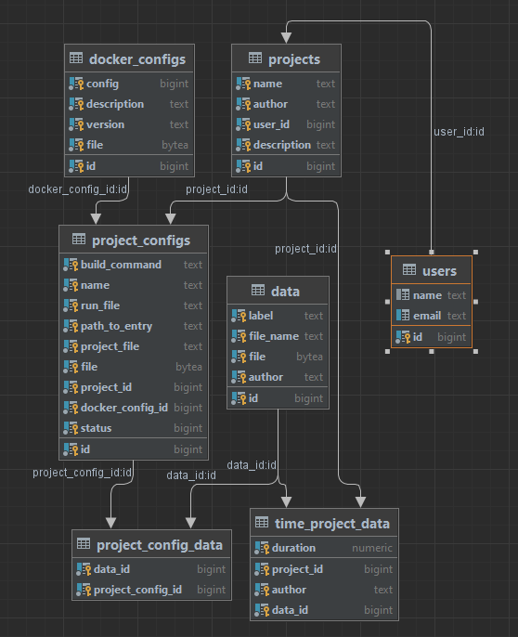
Рисунок 13 - модели базы данных PostgreSQL

Данный сервис в том числе предоставляет возможность api для сборки проекта, запуска, ввода аргументов.
Сервис имеет несколько уровней:
  - уровень представления
  - уровень бизнес логики
  - уровень работы с базой данных
Резюмируя, данный сервис является ядром проекта, выполняющим весь основной функционал проекта. Функционал содержащийся на каждом уровне описан в руководстве программиста.
Микросервис auth-service, является сервисом авторизации и аутенфикации. Авторизация - предоставление определенному лицу или группе лиц прав на выполнение определенных действий.
Аутентификация — процедура проверки подлинности, например проверка подлинности пользователя путем сравнения введенного им пароля с паролем, сохраненным в базе данных.
Данный сервис выполняет хранит зашифрованные пароли пользователей в хранилище Redis, генерирует jwt токен, и предоставляет его при успешной попытке регистрации в системе. Хранилище Redis было выбрано исходя из описанных в разделе 2.1 достоинств баз данных “ключ - значение”. В данном хранилище располагаются записи вида “Имя пользователя - пароль в зашифрованном виде”.
Для обеспечения разграничения прав пользователей, в систему был добавлен механизм аутенфикации. Для подтверждения личностей пользователей используются токены, в реализуемом приложении применяется JWT. JWT - открытый стандарт RFC 7519, позволяющий создавать токены доступа.
При использовании JWT авторизации, токен генерируется сервером и передаётся клиенту, который далее использует его при обращении к конечным точкам в приложении. Обычно в токене содержится информация о пользователе его роль при наличии ролевой модели в системе. Токен содержит данные о периоде времени, в рамках которого он валиден.
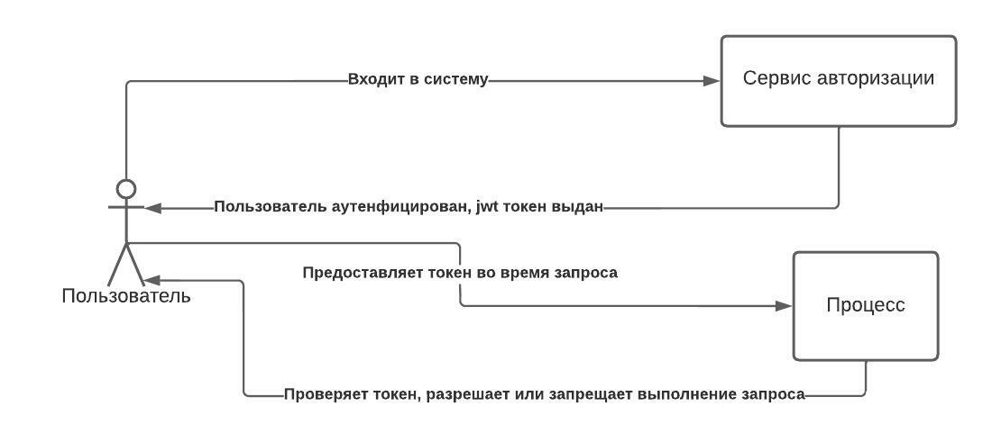
Рисунок 14 - использование jwt токена

В проектируемой системе конечные точки, выполняющие добавление обновление, удаление защищены. Редактировать удалять и загружать проекты имеет возможность только авторизированный пользователь. По умолчанию проекты предоставляются только на чтение - любой желающий имеет права на запуск приложения, но только автор имеет права на его модификацию или удаление из системы.

3.2 Выбор программных средств и компонентов
В качестве средства виртуализации был выбран Docker, так как данный инструмент имеет высокую производительность, понятную документацию. Кроме того сообщество пользователей Docker активно развивает данную технологию и добавляет библиотеки для разных языков программирования, позволяющих взаимодействовать с образами и контейнерами посредствам кода, что становится ключевым аспектом при выборе средства виртуализации.
В качестве языка программирования был выбран язык программирования Go, так как Go имеет нативную библиотеку для работы с контейнерами и образами, кроме того сам Docker написан на Go.
Разрабатываемое приложение подразумевает использование потоков, каждый раз при обращении нового пользователя создаётся поток, который обрабатывает запрос, подразумевается, что в один момент времени в системе может находится большое количество пользователей, выполняющих операции. Так программа, написанная на Go сможет обработать большее число запросов.
ДОПИСАТЬ

3.3 Алгоритмизация

3.3.1 Алгоритм проверки прав пользователя
Рассмотрим алгоритм разграничение уровней доступа при обращении к конечной точке создания конфигурации проекта. Разграничение осуществляется по следующему алгоритму.
На первом шаге извлекается токен из заголовка запроса. После чего происходит дешифрование токена, если время действия токена истекло система возвращает соответствующую ошибку и статус Forbidden, если время токена не истекло, система получает имя пользователя. Затем из базы данных получем пользователя системы, формируем экземпляр типа User. Если пользователь существует в системе переходим к следующему шагу, иначе система возвращает соответствующую ошибку и статус Forbidden. На следующем шаге декодируется тело запроса, формируется экземпляр структуры ProjectConfig. Если декодирование прошло успешно переходим к следующему шагу в противном случае возвращаем сообщение об ошибке и статус BadReques. На следующем шаге используется поле - внешний ключ projectId полученного экземпляра. Происходит обращение в базу данных и получение проекта - экземпляра типа Project. Если поле UserId экземпляра типа Project равно полю Id экземпляра типа User, полученного ранее, и имя пользователя из токена равно полю Name экземпляра User, то система считает, что у пользователя есть права на создание конфигурации, управление передаётся методу контроллера. В противном случае, система возвращает соответствующую ошибку и соответствующий статус.
Доступ к прочим защищённым ресурсам осуществляется аналогично. Отличие заключается в декодируемых экземплярах структур, соответственно внешние ключи, при наличии, так же другие. Однако сам механизм проверки доступа остаётся прежним.
  - Декодирование
  - Проверка токена
  - ....
  - ....
  - Получение экземпляра структуры User
  - Проверка внешнего ключа экземпляра и поля Id User
  - Сравнение поля email экземпляра структуры User и поля username из токена
  - В случае ошибки вернуть текст ошибки и соответствующий статус пользователю

3.3.2 Алгоритм сборки проекта
На вход подаётся тело запроса, содержащего id конфигурации проекта.
На первом шаге происходит проверка прав пользователя на сборку проекта, алгоритм проверки прав на сборку проекта. Затем происходит выгрузка проекта в локальную папку на сервере из базы данных, затем происходит автоматическое конфигурирование проекта исходят из настроек пользователя - внутри проекта генерируется Docker файл. Docker файл - специальный файл, описывающий будущий виртуальный образ приложения.
Затем выполняется проверка, если данный проект уже был собран в системе, предыдущая сборка удаляется.
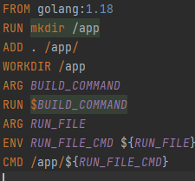
Рисунок 15 - базовый docker файл для проект на языке go

На следующем шаге идёт создание образа приложения. Создание образа разделено на несколько шагов. Данные шаги алгоритма рассмотрена на рисунке 17
Сперва создаётся пустой linux образ, куда устанавливаются все зависимости для работы с указанным языком.
Затем в папку папку /app копируется проект с исходным кодом.
После чего с помощью параметров $BUILD_COMMAND, $RUN_FILE_CMD, указывается команда сборки, команда запуска проекта.
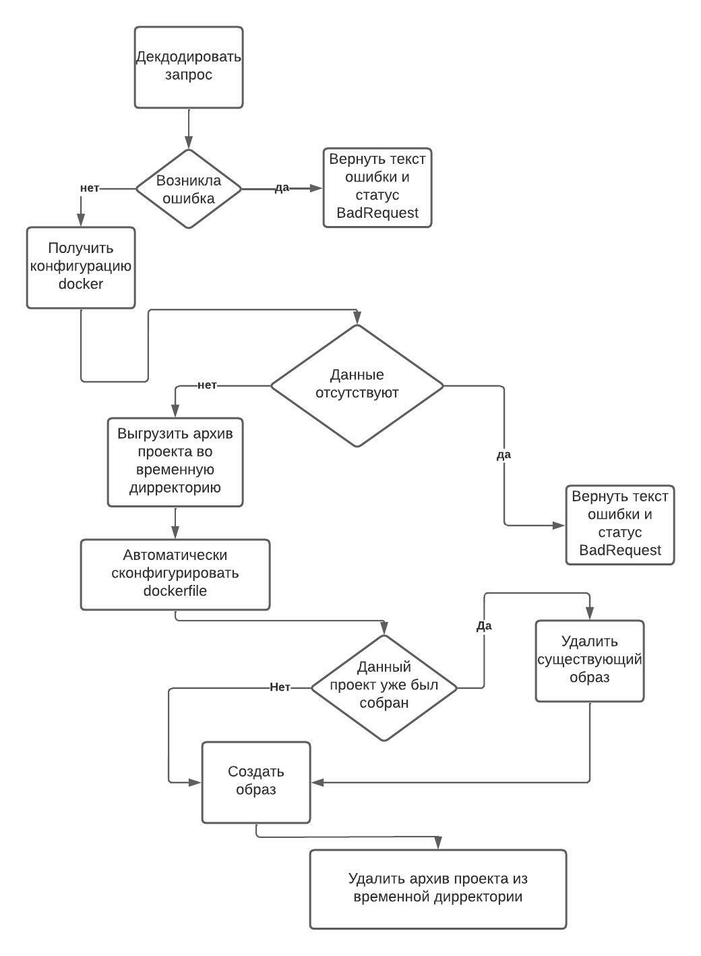
Рисунок 16 - процесс сборки
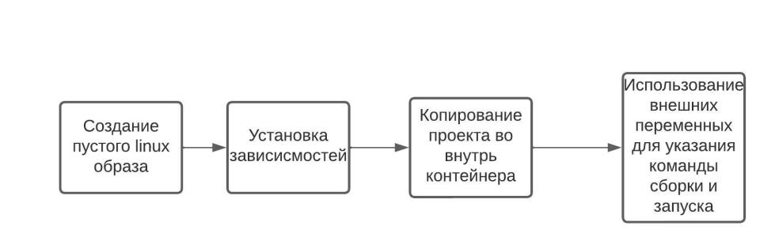
Рисунок 17 - создание образа

3.3.3 Алгоритм запуска проекта
На вход данный алгоритм получает название сборки и название рабочего пространства, создаваемое для пользователя
На первом этапе происходит декодирование запроса пользователя. Затем система ищет сборку по имени, в случае, если сборка не найдена система вернёт ошибку. Если сборка найдена, система создаёт рабочее пространство - контейнер, именуя его исходя из соответствующего входного параметра. Система запускает контейнер.
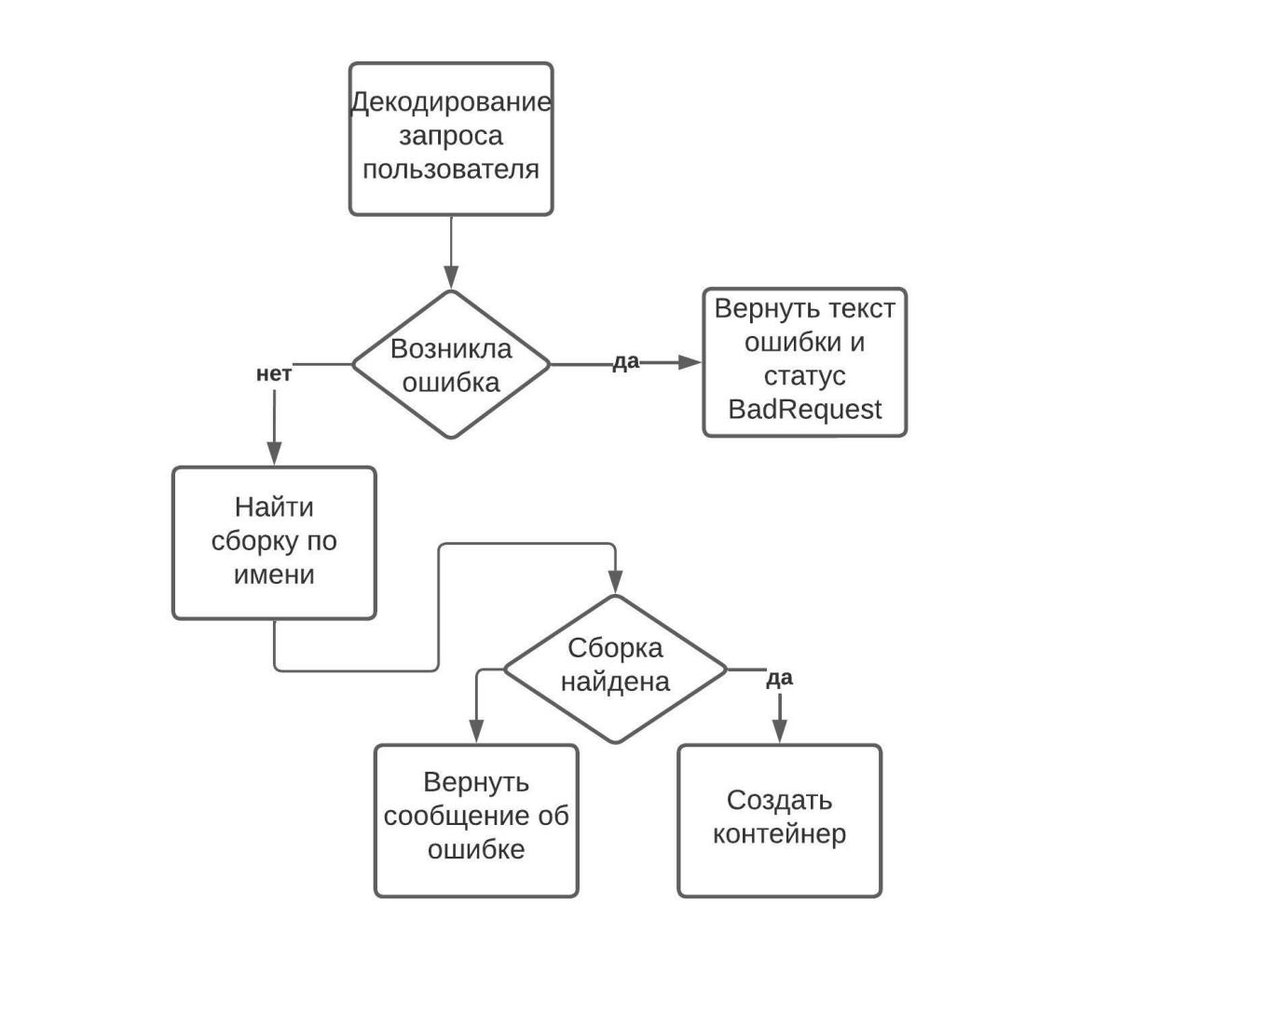
Рисунок 18 - алгоритм запуска проекта

3.3.4 Алгоритм ввода данных в приложение с подсчётом времени его выполнения
На вход данный алгоритм принимает запрос, содержащий экземпляр структуры AttachIntentDataTime, содержащей следующие поля
  - название рабочего пространства - контейнера, куда будут вводится данные
  - идентификатор набора тестовых данных
  - идентификатор проекта, послужившего источником сборки и соответственно контейнера
На первом шаге происходит декодирование запроса пользователя. В случае ошибки декодирования система вернёт сообщение об ошибке и соответствующий статус пользователю. Затем происходит получение тестового набора данных с сервера, в случае отсутствия данных или возникновении ошибки система верн ёт текст ошибки и соответствующий статус.
Затем происходит поиск рабочего пространства - контейнера по имени, в случае отсутствия контейнера или возникновении ошибки, система обработает ошибку и вернёт результат. Если контейнер найден, происходит процесс подключения к нему. Затем происходит считывание данных из поля fail тестового набора данных, после чего в поток ввода подключённого контейнера передаётся текст. Система ‘слушает’ подключенный контейнер, в случае, если контейнер не вернул результат, система возвращает пустой ответ, в противном случае, система считывает из потока вывода контейнера текст и возвращает его пользователю.
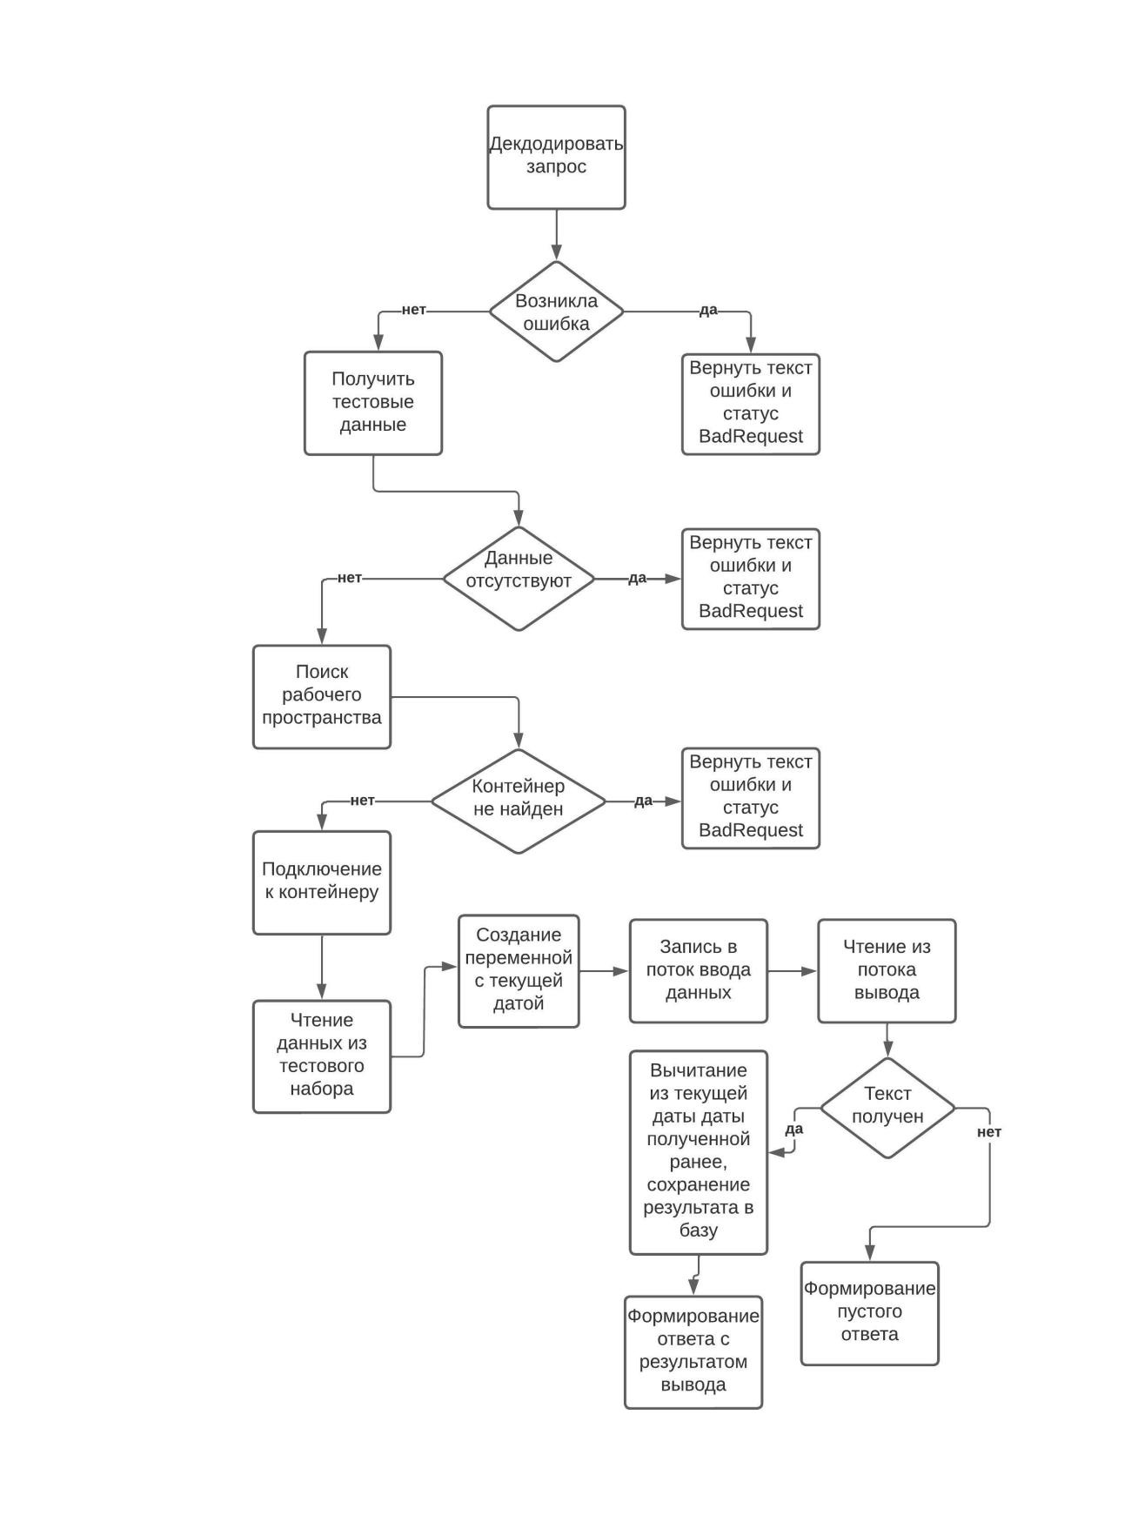
Рисунок 19 - алгоритм ввода данных с подсчётом времени
4 Тестирование и оценка
Оно в другом файле, который кинул вместе с приложениями

